INDICAÇÃO Nº 6729/2017

Sugere ao Poder Executivo Municipal reparo em tampa de bueiro, existente em área pública da Rua Cezarina da Conceição defronte à lanchonete, no bairro Vila Ferrarezi, neste município.

Excelentíssimo Senhor Prefeito Municipal,

Nos termos do Art. 108 do Regimento Interno desta Casa de Leis, dirijo-me a Vossa Excelência para sugerir que, por intermédio do Setor competente, seja executado reparo em tampa de bueiro, existente em área pública da Rua Cezarina da Conceição defronte à lanchonete, no bairro Vila Ferrarezi.
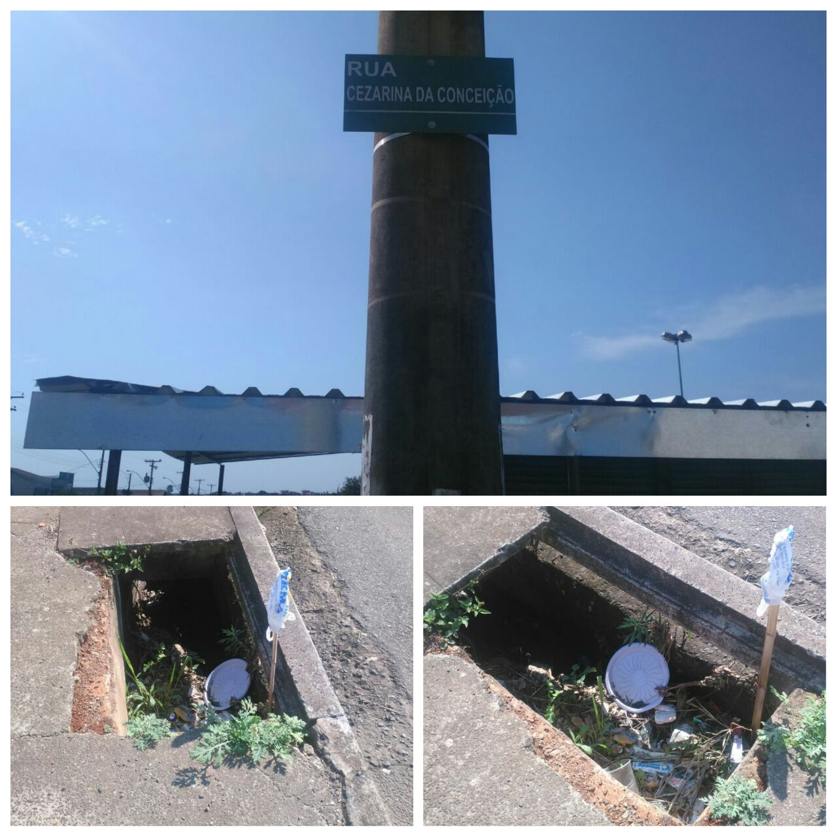

Justificativa:
Conforme reivindicação da população, solicitamos os serviços acima, pois já houve quedas de pessoas no local. Vale lembrar que já solicitamos este reparo através da Indicação nº 5015/2017 em 02 de junho, porém sem atendimento. Vale lembrar que o problema é em uma área pública, não tendo referência de numero de imóvel, no entanto, o problema é bem defronte ao único trailer de lanches existentes na Rua Cezarina da Conceição, na Vila Ferrarezi. Pedimos urgência no atendimento desta indicação.

Plenário “Dr. Tancredo Neves”, em 24 de agosto de 2.017.

JESUS VENDEDOR

-Vereador / Vice Presidente-

